**如何利用CNKI和万方医学网获取中文期刊封面和目录**

【目的】评职称需要提交个人发表论文的封面和目录复印件，在CNKI和万方医学网中提供了该项服务。

【CNKI实用技巧】在CNKI中打印《实用医学杂志》2015年第1期的封面及目录

1. 在图书馆局域网内登陆CNKI

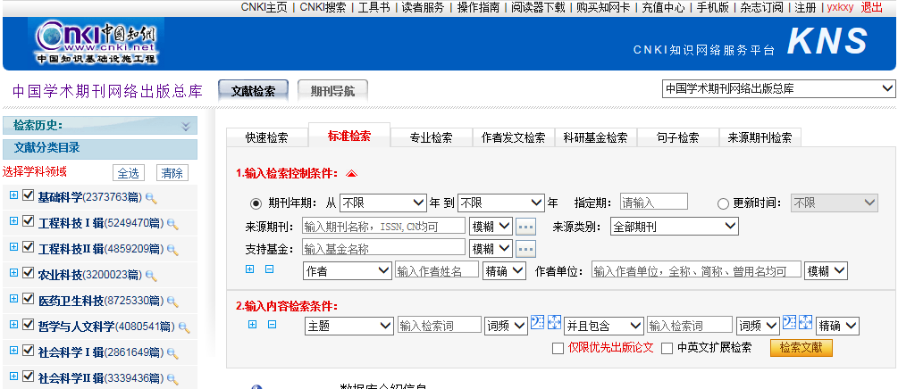

1. 在期刊导航页面检索框内输入“实用医学杂志”

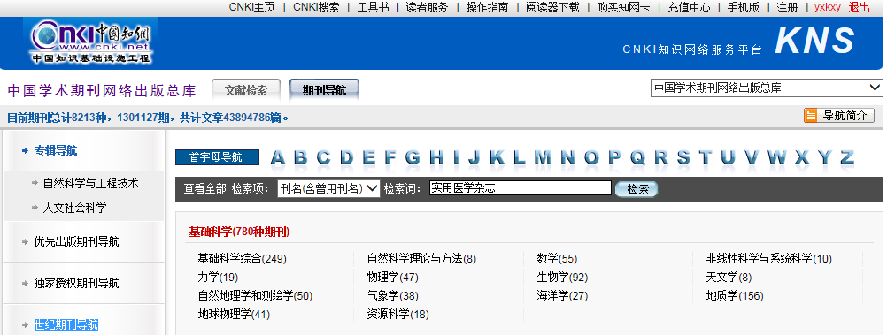

1. 点击检索结果中该期刊的图标，获取期刊各期列表

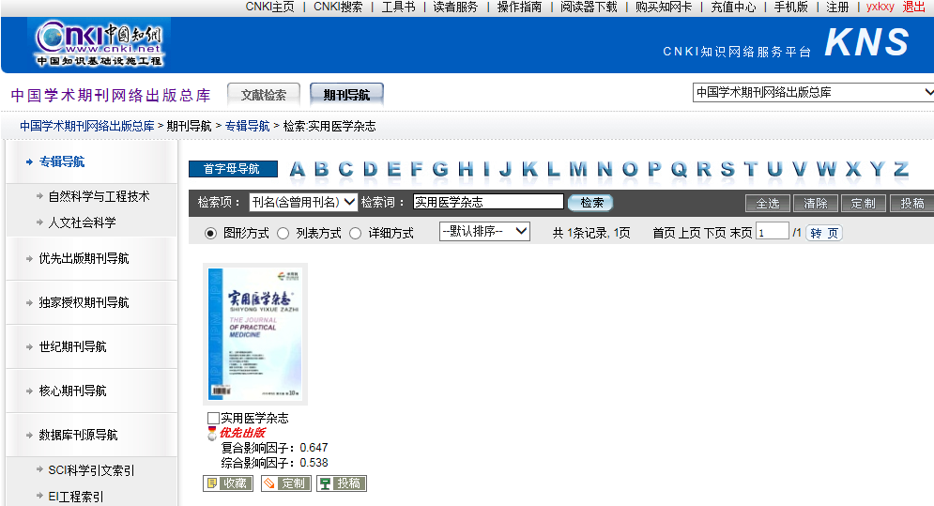

1. 选择2015年第01期，获取期刊目次

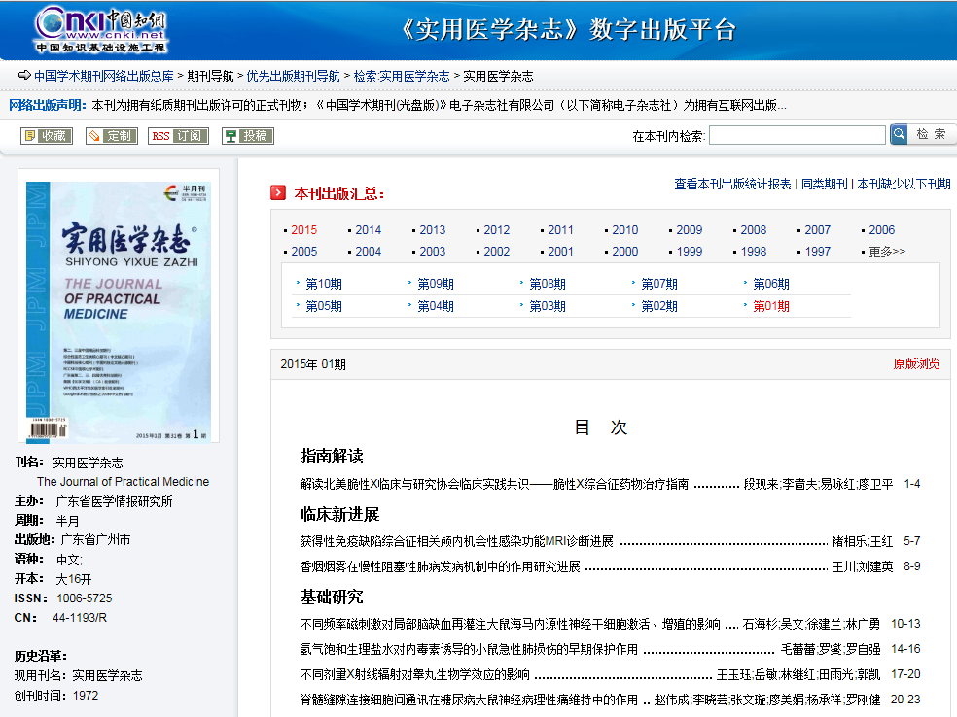

1. 点击“原版浏览”，在结果页面中可打印封面和目录，如无法显示，[请下载完整安装 V7.2版或以上版本CAJViewer全文浏览器](http://cajviewer.cnki.net/)

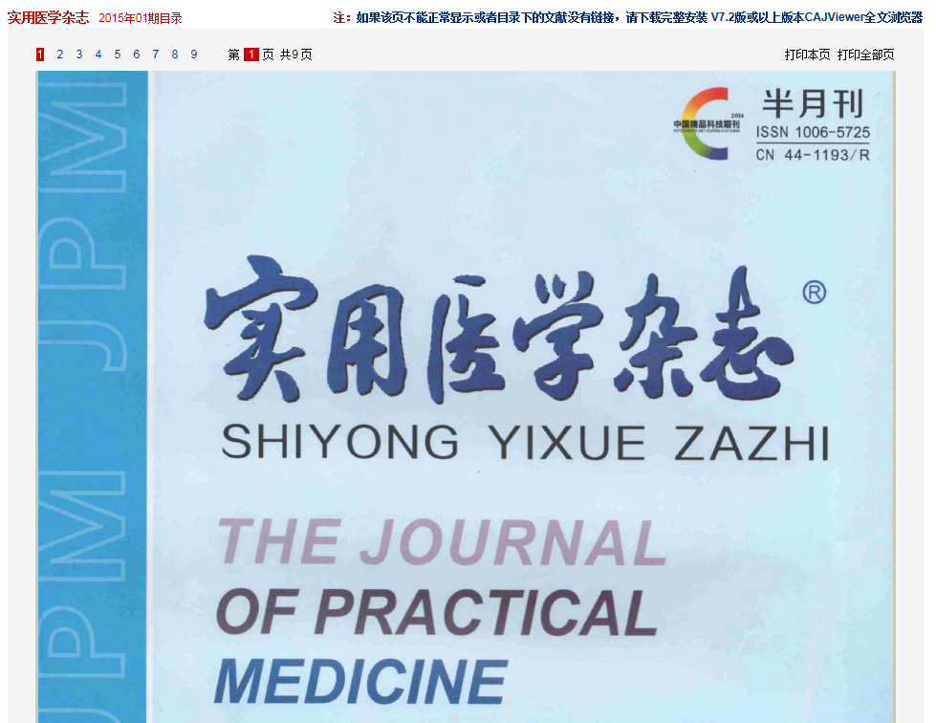

【万方医学网实用技巧】中华系列期刊被万方医学网独家收录，以下演示打印《中华医学杂志》2015年第1期的封面及目录

1. 在图书馆局域网内登陆万方医学网，并点击“期刊导航”

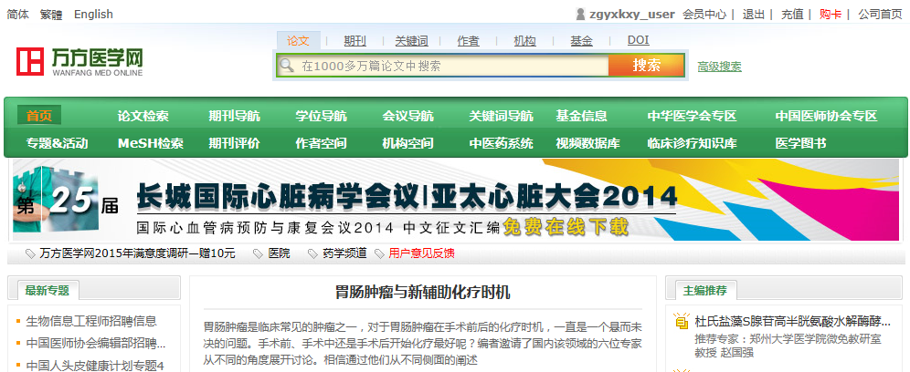

1. 在检索框内输入“中华医学杂志”并检索

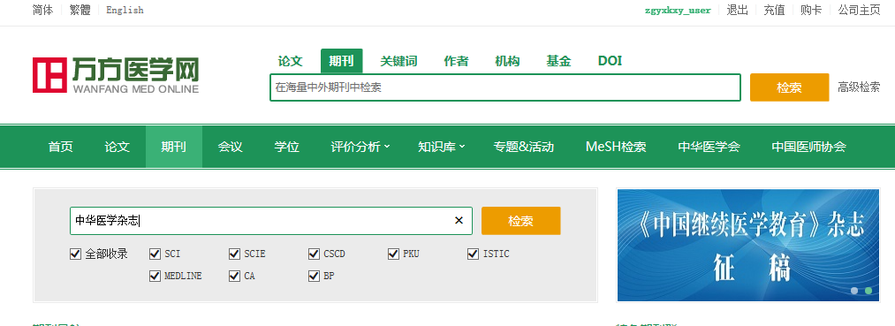

1. 在检索结果中选择“中华医学杂志”

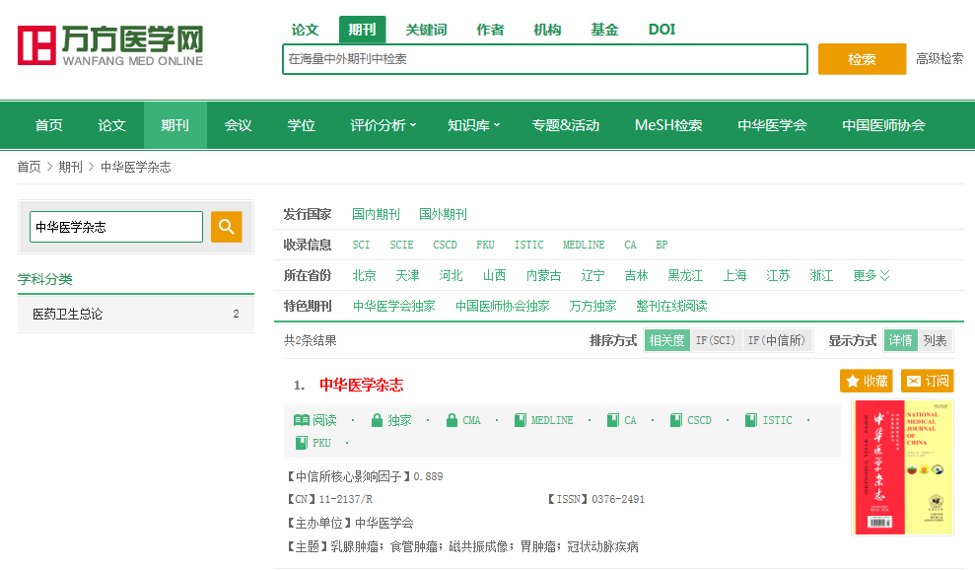

1. 在检索结果中选择2015年01期

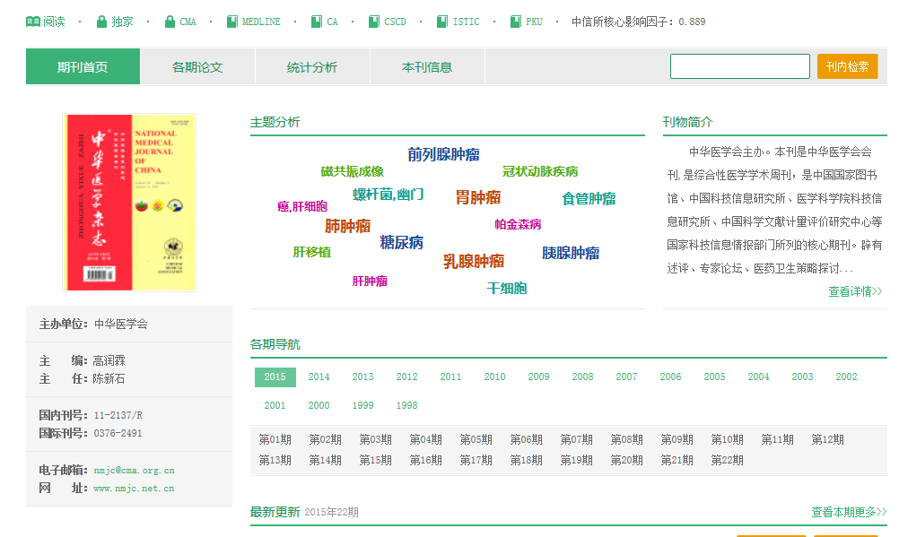

1. 点击该期封面下的“本期封面目录下载”

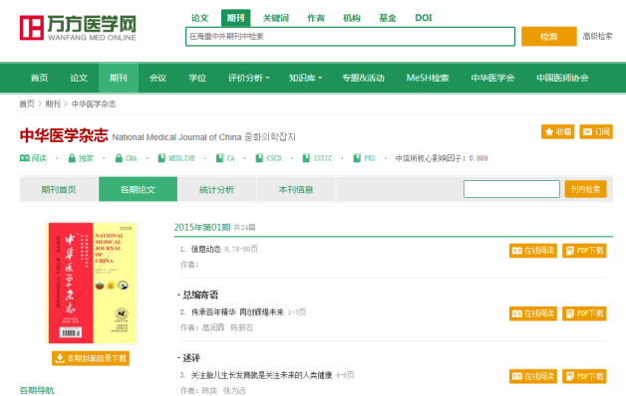

1. 下载后可用pdf阅读软件进行打印

